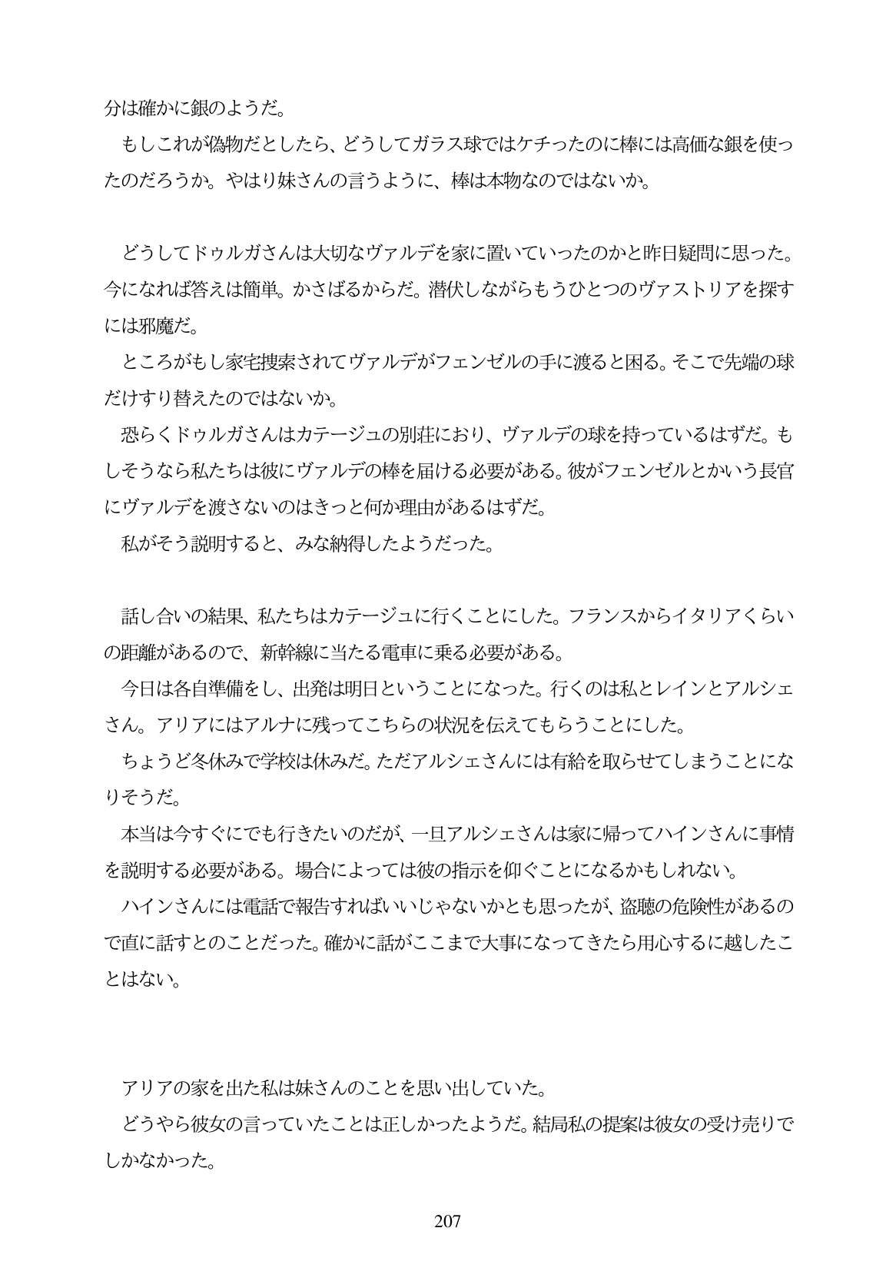

分は確かに銀のようだ。 もしこれが偽物だとしたら、どうしてガラス球ではケチったのに棒には高価な銀を使っ たのだろうか。やはり妹さんの言うように、棒は本物なのではないか。

どうしてドウルガさんは大切なヴァルデを家に置いていったのかと昨日疑問に思った。 今になれば答えは簡単。かさばるからだ。潜伏しながらもうひとつのヴァストリアを探す には邪魔だ。 ところがもし家宅捜索されてヴァルデがフェンゼルの手に渡ると困る。そこで先端の球 だけすり替えたのではないか。 恐らくドウルガさんはカテージュの別荘におり、ヴァルデの球を持っているはずだ。も しそうなら私たちは彼にヴァルデの棒を届ける必要がある。彼がフェンゼルとかいう長官 にヴァルデを渡さないのはきっと何か理由があるはずだ。 私がそう説明すると、みな納得したようだった。

話し合いの結果、私たちはカテージュに行くことにした。フランスからイタリアくらい の距離があるので、新幹線に当たる電車に乗る必要がある。

今日は各自準備をし、出発は明日ということになった。行くのは私とレインとアルシェ さん。アリアにはアルナに残ってこちらの状況を伝えてもらうことにした。

ちようど冬休みで学校は休みだ。ただアルシェさんには有給を取らせてしまうことにな りそうだ。

本当は今すぐにでも行きたいのだが、一旦アルシェさんは家に帰ってハインさんに事情 を説明する必要がある。場合によっては彼の指示を仰ぐことになるかもしれない。

ハインさんには電話で報告すればいいじやないかとも思ったが、盗聴の危険性があるの で直に話すとのことだった。確かに話がここまで大事になってきたら用心するに越したこ とはない。

アリアの家を出た私は妹さんのことを思い出していた。 どうやら彼女の言っていたことは正しかったようだ。結局私の提案は彼女の受け売りで しかなかった。

207